**请注意！096版本后国际服MOD安装方式改变，同steam服，mod安装路径示范：**World_of_Warships_ASIA\bin\2666186（游戏版本编码）\res_mods\（MOD）

**插件安装方法（国服及亚服请从第2步开始）**1.打开steam，找到战舰世界，鼠标右键，点击属性，点击本地文件，再点击浏览本地文件

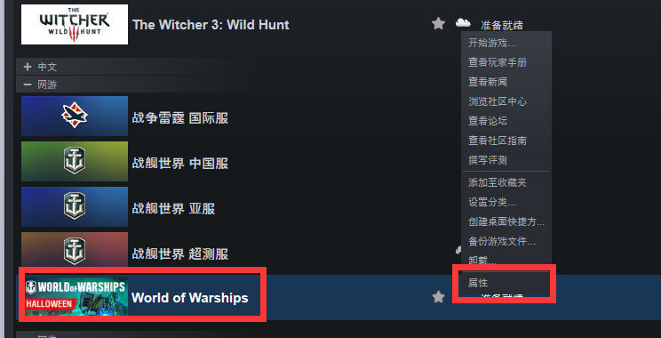  
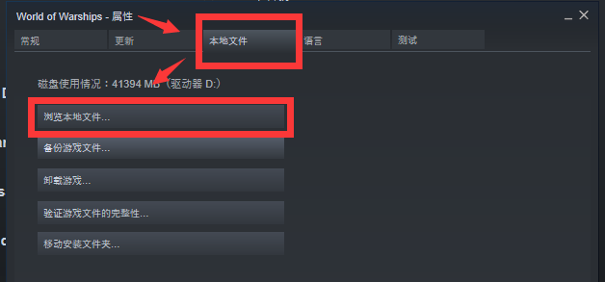  
2.点开浏览本地文件后，在弹出的窗口打开bin文件夹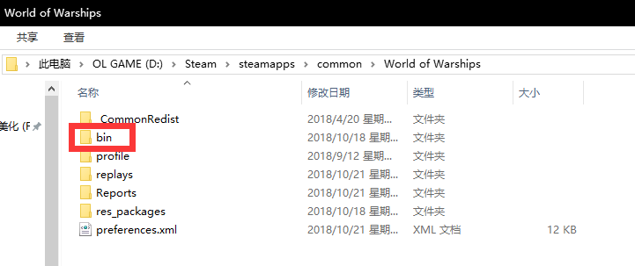  
3.然后可能会有很多文件夹，一般选择数字最大（当前版本）的文件夹打开，找到res_mods文件夹打开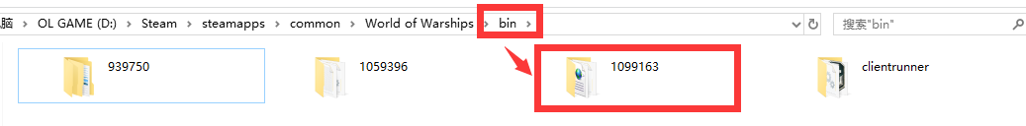  
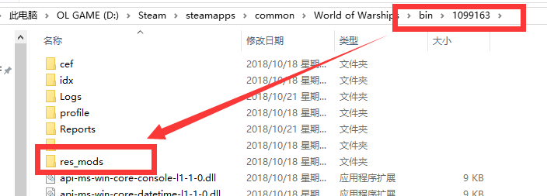  
*注：***有时版本更新前的几天steam会预更新，如果插件安装后无效选择第二数字大的即可**4.解压你下载的（符合游戏当前版本）的插件，比如烧酒的主题包，解压后你会看到一个gui文件夹，把他复制到res_mods的文件夹里面  
5.启动游戏即可生效

1. **常见问题、错误解决方法**
2. Q：启动游戏输入帐号密码点击登陆后，在游戏弹出的用户协议界面，点击同意后游戏卡住，无法继续和退出  
   A：①强制退出游戏后，选择纯净/安全模式启动游戏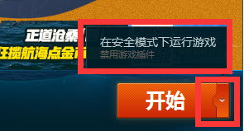  
    ②点击登陆后在游戏弹出的用户协议界面，点击同意并成功进入游戏，正常退出即可。  
    ③再次正常启动游戏后即可解决此问题

2.Q：进入游戏后突然闪退/报错（只安装了烧酒的插件，没有安装其它的插件）  
 A：①如果你电脑配置比较低（如笔记本），并且是偶尔闪退，这是正常现象，理论上只要使用最新版的插件基本没有问题  
 ②如果频繁闪退/报错，请确认是否使用符合当前版本的插件，比如当前版本079，使用的是078版本插件，那么可能是插件过期导致的闪退报错，删除旧版本插件后安装新版本即可解决  
 ③如果使用新版本插件后，频繁出现报错/闪退，请到我的新浪微博 [@烧酒与战舰](https://weibo.com/p/1005056457814202/home?from=page_100505&mod=TAB" \l "place) 反馈，例如：只安装了烧酒的xx主题包079版本后，在点击登录后的港口界面出现报错、闪退现象。

1. Q：一局游戏结束后，没有结算页面  
   A:①确认是否使用的是最新版本的插件  
    ②如果使用了，并且你的电脑系统是win10，请更新最新版win10即可（1809以后）  
    ③如果还不行，请到我的新浪微博 [@烧酒与战舰](https://weibo.com/p/1005056457814202/home?from=page_100505&mod=TAB" \l "place) 反馈，例如：只安装了烧酒的xx插件079版本后，一局游戏结束游戏后的结算界面消失。
2. Q：为什么没有反和谐?没有语音包？没有xx功能？

A：兼容性问题，为了保证最大兼容性与减少出现BUG的几率，同时保证不影响PVP战斗体验的情况下进行美化，烧酒的插件不含任何其他作者的插件，但是**兼容绝大部分非同类插件**，比如：反和谐汉化补丁、语音包、航向角度增强、去雾以及一些不知道是否合法的黑科技插件

**四、关于插件的相关说明**1.每次大版本更新后需要更新主题包，通常情况下烧酒会在3个工作日内更新，请时刻关注群内动态和我的微博动态  
2.烧酒的所有主题包、插件完全免费，不用于任何商业用途！  
3.烧酒是抽出个人时间无偿做插件的一名社畜，如果您喜欢我的插件，并且自愿捐助我，可以扫描文末的支付宝、微信的二维码支持我@烧酒与战舰 （赞助的老爷们我都有记录，并且定期更新公示在插件包、群文件里的文档中）  
 我的新浪微博：[@烧酒与战舰](https://weibo.com/p/1005056457814202/home?from=page_100505&mod=TAB" \l "place)  QQ群：472126486  
**支付宝：** **微信：**